**等待房间设计执行案**

|  |  |  |  |
| --- | --- | --- | --- |
| **版本** | **更新时间** | **更新内容** | **更新人** |
| **V1.1** | 2016-5-19 | 增加了踢出成员的二次确认功能  修改了等待房间的界面结构  修改了房间密码设置  修改了对局设置界面 | 冯崇城 |
| **V1.0** | 2016-3-3 | 准备状态下无法切到观战  如果玩家打开了其他界面被踢出房间，那么界面会自动关闭  在房间内成员列表显示当前的准备状态和装备状态 |  |
| **V0.4** | 2016-2-24 | 调整对局设置界面 | Michael |
| **V0.3** | 2016-2-4 | 补充歌曲数据简介  房主修改对局设置会使所有人取消准备  补充场景交互简介  界面上的小调整 | Michael |
| **V0.2** | 2016-2-4 | 调整房间内选择闯关关卡的界面  补充被踢出房间的玩家的提示信息  补充接受邀请时房间已开启对局的处理逻辑  传位改为“房主转移”  补充获得房主的玩家的提示信息  调整组队闯关在界面上的显示 | Michael |
| **V0.1** | 2016-2-3 | 创建文档 | Michael |

1. 概述
   1. 设计目的

* 通过等待房间，玩家可以与其他玩家交互，以及做开局准备
  1. 设计概述
* 等待房间界面的设计，各功能入口
* 等待房间3D场景中，与其他玩家的交互功能入口
* 界面之外的功能，在本案不做设计

1. 数据与逻辑
   1. 等待房间的位置信息

* 等待房间是一个带有位置信息的界面，属于“等待房间位置”
* 位置相关概念见《世界地图设计执行案》。
* 在等待房间中，玩家的“当前”聊天频道中，仅显示房间内玩家的对话内容。
  1. 房主与参与者
* 等待房间的创建者，称为这个房间的房主。其他进入房间的玩家，称为房间的参与者。
* 房主与参与者有不同的权限和限制，下文会有说明。
  1. 房主对房间的控制
     1. 更改房间设置
* 房主可以更改房间的设置。
* 房间的设置内容包括：
* **房间名** 房间的名称
* **房间密码** 房间的进入密码
* 设置相关逻辑请参阅《游戏大厅执行案》
  + 1. 更改对局设置
* 房主可以更改房间的对局设置
* 对局设置内容包括：
* **房间类型** 闯关or休闲
* **操作模式** 对局需要使用的模式
* **歌曲选择** 休闲模式时，选择对局所要挑战的歌曲。
* 歌曲的数据包括：

**歌曲名** 歌曲的名称

**歌手名** 演唱歌手的名称

**歌曲BPM** 歌曲的BPM数值

**歌曲难度** 数值1~9，代表歌曲的操作难度

**歌曲分类** 包括新歌（由配置来标注）、简单（难度1~3）、普通（难度4~6）、困难（难度7或以上）这几个分类

* 具体的数据逻辑不在本文中描述
  + 1. 座位的控制
* 每个房间可以最多容纳4名玩家显示在场景中，称为有4个**座位**
* 作为房主，可以手动调整座位的数量，来限制可显示在场景中的玩家数量
* 座位有顺序，定义为座位1，座位2，座位3，座位4。当有新的玩家进入房间时，会自动进驻当前空着的座位**id最小**的座位。
  + 1. 开启对局
* 当房间内的所有玩家（除房主外）都处于**准备状态**时，房主可以手动开启对局。若有人未处于准备状态，那么无法开启对局。关于准备状态，下文会有描述
* 开启对局后，所有人将打开对局界面，并进入对局位置。具体逻辑在本文中不做涉及
  + 1. 踢出房间
* 房主可以将一名指定的其他玩家踢出房间。
* 当玩家掉线或离开时，系统默认踢出成功
* 被踢出的玩家会返回到游戏大厅，同时会收到提示框信息：“您已被房主请出了房间。”
* 如果玩家在房间内打开了其他界面，此时被踢出房间，那么所有打开的界面都会被自动关闭，返回游戏大厅，并弹出上述提示。
* 被房主踢出房间后，10分钟（可配置，非动态）之内无法再次进入此房间。玩家试图重新进入时，会用提示框信息告知：“您刚刚被踢出此房间，暂时还不能进入哦。”
  + 1. 房主身份转移
* 房主可以将自己的房主身份转移给其他房间内，**座位中**的玩家。不能传给处于观战状态的玩家（观战状态下文会有描述）
* 完成身份的转移后，原房主变成普通玩家状态。
* 房主主动离开房间后，如果房间内**座位中**还有其他玩家存在，那么房主身份会自动传给还留在房间内的其他玩家。座位id最小玩家的会获得房主身份。
  + 1. 使用邀请功能
* 房主可以邀请房间外的其他玩家加入自己的房间
* 具体功能逻辑见下文描述
  1. 退出与解散房间
* 房间内的玩家，可以随时退出房间。直接退出房间会返回到游戏大厅。
* 离开房间后，原本占据的座位会立即空出来，允许其他玩家加入
* 房主退出房间会将房主身份转移，见上一个章节的描述
* 如果房间中最后一名**座位上**的玩家也离开房间，那么此房间会被自动销毁，不会再被看到，也无法再加入。
* 此时若有处于**观战状态**的玩家，那么这些玩家也会离开房间，返回休闲大厅的界面。
  1. 玩家状态
* 在等待房间中，玩家可处于下列几种状态中：
* **准备状态**
* 表示玩家已经做好了准备，随时可以开局
* 房主没有准备状态
* 在默认情况下，玩家加入一个房间时，会**自动**切换为准备状态（房主除外）。
* 可以通过系统设置来调整，玩家加入房间时，自动处于准备状态，还是保持未准备状态
* 处于准备状态的玩家，无法退出房间，也无法切换到观战状态。
* **未准备状态**
* 表示玩家尚未做好准备，暂时不能开局
* 房主也会存在“未准备”的状态
* 玩家（房主除外）可以手动在准备状态/未准备状态之间切换
* 如果房主修改了房间内的**对局模式**(传统模式、节奏模式此类)，那么所有已准备的玩家，都会切换到未准备状态
* 处于未准备状态的玩家，可以手动退出房间
* **装备中状态**
* 表示玩家正在调整自己的服饰装扮，暂时不能开局
* 如果玩家在房间内，打开了打造界面、背包界面或者商城界面，那么会进入“装备中”状态
* 房主也会存在“装备中”状态
* 处于装备中状态的玩家，无法退出房间
* 当玩家关闭了打造界面、背包界面或者商城界面，仍会返回原本的状态（准备状态或者未准备状态）
* **被踢的表现**
  1. 观战
* 房间内，处于“未准备”状态的玩家，可以切换到观战的状态。准备状态的玩家不可切换到观战
* 在观战状态下，不会在场景中显示形象，也不会占据房间内的座位。
* 1个房间内，处于观战状态的玩家数上限为10名（非动态配置）。
* 处于观战状态下的玩家，仍可使用所有的房间内的界面功能，也可以看到房间内场景中的表现，但无法使用与**3D形象**相关的功能。包括：
* 不能与家具进行交互
* 不能与其他玩家进行交互动作
* 观战状态的玩家不会有准备、未准备、装备中的状态。房间能否开局，与观战玩家的状态无关
* 进入对局后，观战状态的玩家在局内也保持观战的状态。局内逻辑不在本文描述
* 在房间内座位有空闲的时候，观战状态的玩家可以手动切换成普通状态，占据一个座位（id较小的座位）
* 房主不可切换到观战状态
  1. 邀请功能
     1. 邀请功能概述
* 房间内，只有房主可以对当前处于游戏大厅界面的其他玩家，发送邀请。
* 邀请需要对方反馈。只要对方接受邀请，那么会被拉入邀请发起人的房间。
  + 1. 邀请流程



* 由房间内的玩家选择对象并发起邀请
* 邀请消息长时间没有反馈，会超时并丢弃
* 对方接受邀请，并且房间内有空座位的时候，会正常将对方拉进房间。如果没有空座位，那么对方会以观战状态进入
* 对方接受邀请后
  + 1. 邀请对象选择
* 发起邀请时，玩家需要先选择邀请的对象
* 邀请的对象可以在下列2个人群中选择：
* **随机邀请** 邀请者当前的游戏线路中，正位处于世界地图和游戏大厅中的玩家
* **好友邀请** 邀请者的所有在线好友
* 每次邀请，玩家可以最多同时向3名玩家发起邀请。
  + 1. 发起邀请
* 选好邀请对象后，即可对其发起邀请
* 邀请操作存在冷却时间。玩家发起一次邀请，60秒后才可以发起下一次邀请。
  + 1. 接收邀请消息
* 只有玩家正处于**世界地图位置**（包括游戏大厅）时，才可以接收到邀请消息。若不在这些位置，那么邀请消息会被自动丢弃
* 每一条邀请消息的有效期为30秒。30秒后，消息自动失效
* 如果玩家同时接收到多条邀请消息，那么玩家需要逐个处理。将先收到的消息处理完成，或者待其超时失效后，后收到的消息才会呈现在玩家的界面上
  + 1. 对邀请的处理
       1. 接受邀请
* 玩家接受邀请后，会有下面几种情况：
* **房间已经关闭** 无法进入房间，邀请失败，玩家的位置不会改变
* **房间座位已经人满** 玩家以观战身份进入房间
* **房间座位和观战位都人满** 无法进入房间，邀请失败，玩家的位置不会改变
* **房间仍有座位** 玩家被拉入房间，进入id最小的座位
* **房间已开启对局** 玩家以观战身份进入房间。如果观战位人满则无法进入房间，邀请失败
* **邀请人已经离开房间** 不会影响玩家被邀请进入房间的逻辑
* 被邀请的玩家可以忽视房间密码，直接进入房间
  + - 1. 拒绝邀请
* 玩家拒绝邀请后，邀请消息直接失效
  + - 1. 忽略邀请
* 如果玩家对邀请消息不做任何处理，等其超时失效，那么邀请失败，被邀请人位置不会发生变化
  + 1. 拒收邀请消息的设置
* 玩家可以设置自己拒收任何邀请消息。设置后，所有发给玩家的邀请消息都会被自动拒绝，玩家自己不会收到任何提示消息
  1. 交互操作
* 在等待房间中，可以直接对房间内的其他玩家发起交互操作。这些操作包括：
* **查看名片** 打开对应玩家的名片界面。名片界面不在本文中描述
* **加家族好友** 向对方发起加好友的申请。相关逻辑不在本文中描述
* **发起私聊** 与对方建立私聊关系。相关逻辑不在本文中描述
* **交互动作** 与对方发起交互动作。相关逻辑不在本文中描述
* 同时，在3D场景中，提供一些场景中的操作。本文只列举出操作的内容，具体操作逻辑会在专门的执行案中加以描述：
* **移动** 控制人物在3D场景中移动
* **家具交互** 控制人物与场景中的家具进行交互
* **骑乘坐家** 控制人物与座驾交互
* **飞行** 控制任务在场景中飞起、落下和飞行中移动

1. 界面UI设计

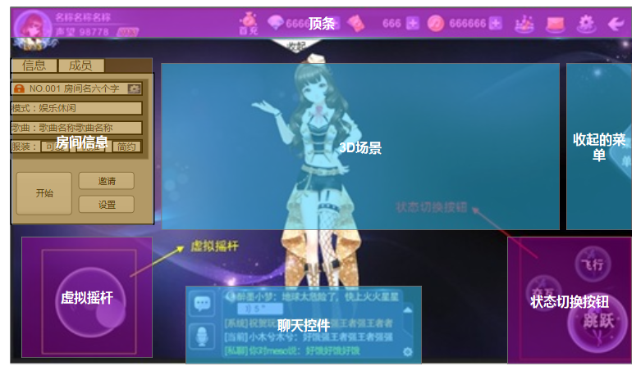

* 1. 界面结构



* 等待房间界面是全屏界面
* 界面中，分为顶条、房间信息、场景、收起的菜单、虚拟摇杆、状态切换按键、聊天控件场景这7个区域。
* **虚拟摇杆**与**状态切换按钮**。这两个控件逻辑，见《3D互动系统执行案》
* **聊天控件**位置，如上图所示。功能逻辑不变。缩小状态和中等状态都会移动到图示位置，展开状态的控件仍然保持在屏幕左侧的原位置，并且位于虚拟摇杆和信息面板控件的上层
  1. 顶条区域

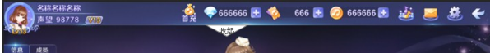

* 顶条的功能，与世界地图上的顶条相同。唯一的区别在于，最右侧的按钮是返回按钮。在世界地图中，最右侧是切换频道的按钮。
* 点击**返回按钮**，：
* 如果玩家当前处于准备状态，那么不会退出房间，并弹出提示信息：

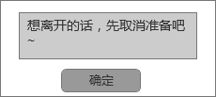

* 如果当前玩家处于未准备状态，那么直接退出房间，返回游戏大厅界面。
* 在默认情况下，顶条是收起来不可见的。玩家点击“展开”按钮，顶条才会显示出来。此时，玩家点击“收起”按钮，会使顶条重新收起。
* 顶条收起和展开的过程，需要一个移动滑出/滑入的**动态效果**





* 1. 房间信息区域
     1. 房间信息区域概述
* 房间信息区域由3部分组成，信息标签页，成员标签页和功能按键区。
* 信息标签页：显示当前房间名、模式、歌曲以及所需的服装风格。
* 成员标签页：显示当前房间内的成员名称。
* 功能按键区：房间内可进行的操作。
  + 1. 房间信息标签页

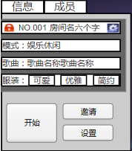

* 显示房间名、模式、歌曲以及所需的服装风格。
* 这个面板，通过点击后滑出，再次点击移出屏幕并收起
* **模式** 当前设定的游戏类型 “娱乐休闲”
* **歌曲** 当前选择的对局歌曲。如果歌曲名称过长，导致界面无法完整显示，那么歌曲名会从右向左滚动显示。
* 如果玩家选择歌曲随机，那么显示的规则是：
* **歌曲：全部 随机** 玩家选择的是在全部歌曲中随机
* **歌曲：新歌 随机** 玩家选择的是在新歌中随机
* **歌曲：简单 随机**  玩家选择的是在简单难度歌曲中随机
* **歌曲：普通 随机** 玩家选择的是在普通难度歌曲中随机
* **歌曲：困难 随机** 玩家选择的是在困难难度歌曲中随机
* **服装要求** 如果当前的游戏类型是闯关，那么会显示出当前关卡所需的服装风格。风格文字的显示带有特殊颜色的底板，显示方式与闯关界面中相同
* 如果当前房间设置了密码，那么在界面上，会显示一个锁头的标记



* 房间信息界面，在默认情况下是收起的。点击“房间信息”按钮后，才会显示出来。此时，玩家再次点击“房间信息”按钮，信息界面会收起
* 出现与收起的过程，需要有一个移动滑出/滑入的**动态效果**。

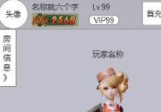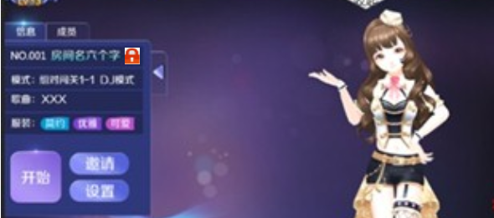

* 由于界面的顶条可以收起和滑出，当顶条滑出的时候，房间信息控件（包括收起状态和展开状态）都会随着顶条的移动而移动，保持控件的上边延与顶条是**接触和对齐**的。

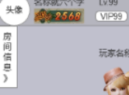

* + 1. 成员界面标签页

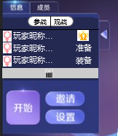

* 在成员分页中，分成两个分页：参战和观战
* 玩家可以通过点击“参战”和“观战”的按钮来切换分页，也可以左右滑动来切换这两个分页。
* 切换的过程动画，为左右平移

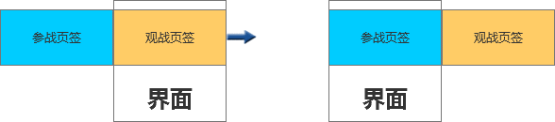

* 当观战位置有新的玩家进入时，界面上会显示一个红点的标记。此标记在玩家切换到观战分页后就消失，直到有新的观战玩家加入后才会再次显示出来



* **参战分页:**



* 显示当前房间内座位上的所有玩家
* 显示玩家性别、昵称（空间不够就截断）、房主身份、当前状态。
* 去掉原本的关闭座位的按钮。房主点击空座位，座位会直接变成锁定关闭状态；再次点击，即可解锁恢复正常
* 在这两个分页中点击玩家昵称（一整行都是热区），会弹出对应玩家的小名片（点击自己的昵称不会有响应）。
* 对于**非房主玩家**，点击其他玩家后弹出的小名片为：

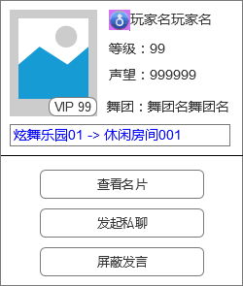

* 小名片的界面规则见《通用规范列表》。
* “查看名片”按钮，点击后小名片关闭，并打开此玩家的名片界面。名片界面的规则不在本文涉及。
* “发起私聊”按钮，点击后小名片关闭，并将聊天控件打开到展开状态（半屏幕状态），创建与这名玩家的私聊聊天频道，进入私聊状态
* “屏蔽发言”按钮，点击后将对方拉入自己的黑名单中，同时小名片关闭。如果对方已经处于自己的黑名单中，那么这个按钮会变成“取消屏蔽”，点击后将其从黑名单中删除，同时关闭小名片。
* 对于**房主**，点击其他玩家后弹出的小名片为：

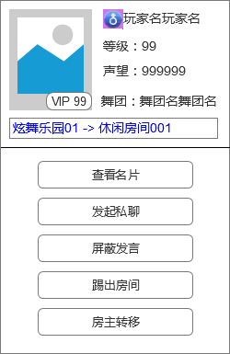

* 与普通玩家的小名片相比，增加了按钮“踢出房间”和“房主转移”
* “踢出房间”按钮，点击后将对方踢出。点击后弹出去人信息

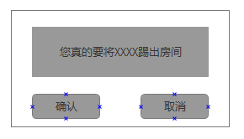

点击确定后，将所选定的玩家踢出房间，被踢出的玩家将会收到系统提示框消息

* “房主转移”按钮，点击后将自己的房主身份转移给对应的玩家。点击后弹出确认信息:

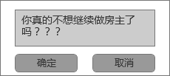

点击确定后，房主身份立刻发生转移。此时，新的房主会收到提示信息（由于房主离开房间而获得房主身份时，也会收到这个提示信息）：

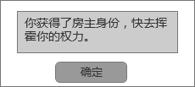

如果点击确定时对方已经不在房间内，或者进入了观战位，那么传位失败，并弹出提示信息：

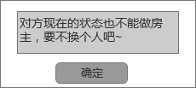

* **观战分页**

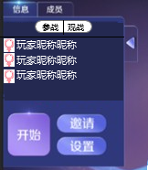

* 列出当前房间内的所有观战玩家
* 这个区域可以向下滑动查看更多内容
* 下方的区域的按钮规则与信息分页完全相同
* 点击玩家昵称（一整行都是响应热区），会弹出**小名片**。
* 作为**非房主**玩家，小名片显示与参战分页完全一致
* 作为**房主**，小名片显示与参战相比，减少一个功能按钮“房主转移”

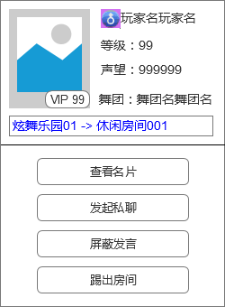

* + 1. 功能按键区

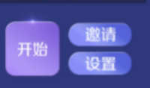

* 对于房主，按钮包括开始、准备和设置
* 对于非房主，开始按钮变成“准备”和“观战”按钮。当玩家处于准备状态时，“准备”按钮会变成“取消”；在玩家处于观战状态时，“观战”按钮会变成“加入”

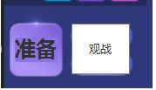

* 按钮使用逻辑不变
* 点击信息消息标签页中的，弹出“房间设置”

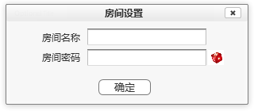

* + - * 房间密码文本框，仍保留可输入的功能。当玩家点击文本框时，会弹出键盘，通过键盘输入玩家可输入内容
      * 如果当前密码的输入框内当前没有任何文本：
      * 房间密码输入框的右侧，显示一个图标按钮。例如一个骰子，用于表示这个密码可以随机生成
      * 点击图标按钮，会随机生成1个4位数字，作为房间的密码，显示在“房间密码”的输入框中
      * 同时，骰子图标按钮会立刻变成删除的图标按钮
      * 如果密码输入框内存在文本：
      * 骰子按钮隐藏，显示一个代表删除的图标按钮。

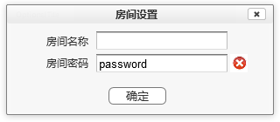

* 点击这个按钮，就立刻清空房间密码文本框中的所有内容。
* 同时，删除图标按钮会立刻变成骰子图标按钮
  + - 1. 观战按钮
* 此按钮只有非房主的普通玩家才可见，房主不可见
* 准备状态的玩家，点击按钮后，无法切换到观战，并弹出提示信息：

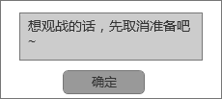

* 对于未准备状态的玩家，点击按钮后，会立刻切换到观战状态中。
* 如果此时观战位置已经人满，那么无法切换，并弹出提示信息：

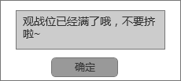

* + - 1. 准备按钮
* 此按钮仅非房主的普通玩家才可见，房主不可见
* 对于处于观战位置的玩家，“准备”按钮置灰不可点
* 点击按钮后，玩家会立刻切换到准备状态。此时，按钮文字变成“取消”
* 点击“取消”按钮，玩家会恢复成未准备状态，同时按钮文字再次变成“准备”
* 如果房主修改了房间内的对局模式，或者改变了房间内的对局类型（闯关or休闲），那么所有已准备的玩家，都会切换到未准备状态，按钮也会变成“准备”
* “准备”按钮会带有一些动态光效。变成“取消”按钮后，光效会消失
  + - 1. 房主的特殊显示



* 房主的界面上，没有“准备/取消”按钮，也没有“观战”按钮。取而代之的，是“设置”按钮，“邀请”按钮和“开始”按钮。
* 玩家身份在房主和非房主之间切换时，界面会瞬切改变
* **设置按钮**，点击后会弹出对局设置界面
* **邀请按钮**，点击后弹出有邀请界面，下文会有详细描述。如果玩家尚处于邀请操作的冷却时间内，那么点击按钮时不会触发邀请界面，会在玩家点击的位置用文字泡泡提示：“你刚刚邀请过了哦，请稍后再来吧” 。文字泡泡的动态效果见下文“泡泡提示”章节。

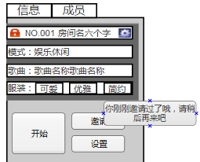

* **开始按钮**，当房间内所有玩家都处于准备状态，或者房间内只有房主自己时，按钮会带有动态的光效效果。此时点击按钮，即可进入对局；如果房间内有人未准备，那么点击开始按钮后，无法进入对局，会在玩家点击的位置用文字泡泡提示：“有人尚未准备哦~”。

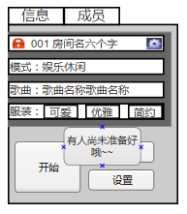

* 1. 聊天控件
* 聊天控件见聊天执行案。
  1. 收起的菜单区域



* 点击此处，会调出菜单按钮。
* 表现方式为，界面被半透明蒙板遮挡，所有菜单按钮排布在界面中央

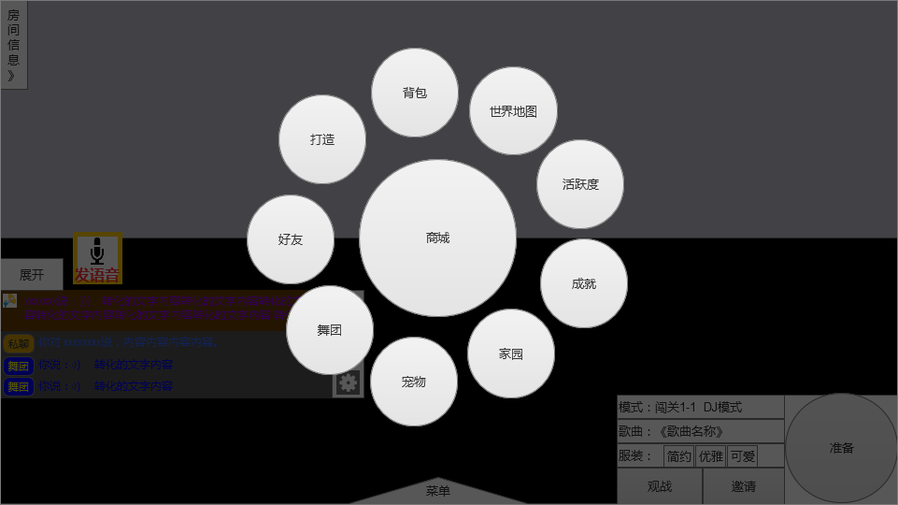

* 菜单按钮包括：
* **商城按钮** 点击后打开商城界面，同时玩家进入“装备中”状态
* **背包按钮** 点击后打开背包界面，同时玩家进入“装备中”状态
* **打造按钮** 点击后打开打造界面，同时玩家进入“装备中”状态
* **世界地图按钮** 如果玩家处于准备状态，那么点击此按钮的反馈，与点击离开房间的按钮反馈相同；如果玩家处于未准备状态，那么点击按钮，退出房间，返回世界地图位置
* **成就按钮** 点击后打开任务界面
* **活跃度按钮** 点击后打开活跃度界面
* **家园按钮** 点击后打开家园界面
* **宠物按钮** 点击后打开宠物界面
* **舞团按钮** 点击后打开舞团界面
* **好友按钮** 点击后打开好友界面
* 显示菜单按钮时，只要玩家在按钮之外的任意位置点击，那么菜单按钮就会消失，恢复正常的房间界面显示
* 按钮出现与消失的过程，需要有一个展开和收起的**动态效果**。
  1. 对局设置界面

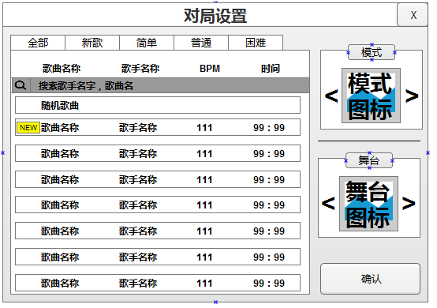

* 对局界面是由：模式选择，舞台选择，歌曲选择，3部分组成。
* 模式选择：选择游戏模式的控件。与创建房间时，创建界面上的模式选择的控件功能相同。具体逻辑见游戏大厅执行案。
  + 共有3个模式，偶像大师、传统、节奏
  + 可以左右循环翻动，图片上需要有模式的名字
* 舞台选择：选择对局舞台的空间。与创建房间时，创建界面上的舞台选择的控件功能相同。具体逻辑见游戏大厅执行案。
  + 场景具体数量暂不固定
  + 显示方式与模式相同，图片上需要有场景的名字
  + 可以左右循环翻动，图片上需要有舞台的名字
  + 舞台可以进行随机选择。随机舞台功能按键为一个“舞台图标”，显示在舞台序列的最后，例如“舞台1，舞台2，舞台3，随机舞台”
* 歌曲标签页：歌曲具有5种不同的标签页，选择不同的标签页时，标签页 下方的歌曲列表会进行更新。
  + - 全部
    - 新歌
    - 简单
    - 普通
    - 困难
* 歌曲列表信息：歌曲列表信息包括歌曲名称、歌手名字、BPM、时间、歌曲搜索、随机选择
  + 随机歌曲默认显示在第一位。
  + 歌曲信息包含歌曲名称，歌手名字，bpm以及歌曲时间
  + BPM只显示整数，忽略小数点，四舍五入即可
  + 歌曲时间需要精确到秒
  + 新歌前面会有new的小标识
  + 歌曲名字以及歌手名字若是长度过长，以滚动的方式显示，详见常用规范文档
  + 选歌界面没有滚动条，玩家上下滑动选歌面板即可翻看歌曲信息
  + 每一个歌曲信息是一个歌曲控件，可以被选中，有选中状态，默认选择的随机选项
  + 玩家点击歌曲信息条即为选中歌曲，选中歌曲后，点击“确认”按键后，关闭对局设置界面，
* 随机选择：为当前页签下列表中歌曲随机，选中随机歌曲后，系统默认随机选择当前标签页下的歌曲。
* 歌曲搜索：玩家可以通过歌曲搜过快速定位所要选取的歌曲
  + 搜索输入框中，玩家可输入歌曲歌手的名字或是关键字，系统进行模糊搜索
    - 玩家点击后，可从下滑出输入键盘，并且有确定取消选项，键盘的逻辑见聊天功能执行案
    - 输入文字后，要将所有包含当前所搜关键字的歌曲罗列出来，排列顺序依然是按照简单到难的顺序从上到下排列
    - 输入文字后，没有玩家所需要的歌曲时，歌曲列表显示为空
    - 输入完文字后，在搜索框里需要有个小红X，玩家点击后，会取消所搜索的关键字，歌曲列表恢复成“全部”标签页下的歌曲列表
  1. 邀请界面

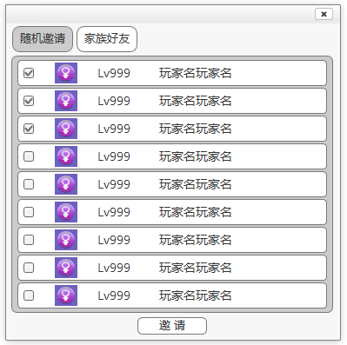

* + 1. 发起邀请界面
* 在房间界面基础上的弹出界面
* 分2个页签：随机邀请、家族好友。这两个页签内的显示内容，见逻辑部分，邀请功能
* 在玩家列表中，列出所有符合要求的玩家，显示玩家的性别、等级、玩家名，并提供玩家名片的入口按钮。点击名片，即可在此界面不关闭的基础上，打开对应玩家的名片界面。
* 最左侧的checkbox代表这个玩家是否被选中。点击每个玩家信息控件的图示位置，都可以触发checkbox的选中/取消。



* 最多只允许玩家选中3个对象。当达到3个时，玩家再次点击其他玩家的响应区域，不会再选中，而是在点击的位置弹出泡泡提示：“已经选了3个了哦，不能再多了”

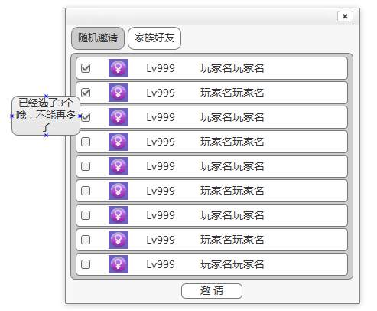

* 切换分页时，玩家所选择的邀请玩家不会保存，将玩家所勾选的CheckBox清空。
* 点击“邀请”按钮，立刻对选中的玩家发送邀请
  + 1. 接受邀请的界面

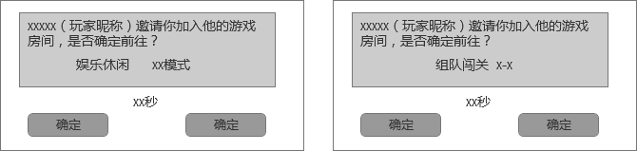

* 是在世界地图界面或游戏大厅界面基础上的**弹出界面**
* 界面上的提示文字如下，显示邀请人的昵称、游戏类型、对局模式：

*xxxxx（玩家昵称）邀请你加入他的游戏房间，是否确定前往？*

*娱乐休闲 xx模式/组队闯关 x-x*

* 提供界面的时效提示倒计时，格式为“xx秒”，当倒计时到0秒的时候，就是界面时效的时刻，界面会立刻自动关闭。
* 对于接收到邀请的玩家，如果此玩家停留在世界地图，或者游戏大厅界面，那么会立刻收到邀请消息界面。如果打开了其他界面，那么只有当这些界面关闭后，才会弹出邀请消息。前提是此邀请消息尚未超时失效。
  1. 点击其他玩家形象的命令菜单

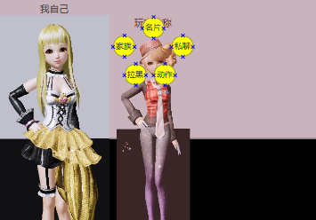

* 在3D房间中，如果点击其他玩家的3D形象，那么会弹出命令菜单按钮。按钮会围绕着对应的玩家形象排列一圈。当玩家形象移动时，这些按钮无需随着移动
* 具体内容见3D交互执行案
  1. 泡泡提示
* 新增一种提示信息的方式。表现形式为，在界面显示一个**文字泡泡**，泡泡内是提示的文字内容。显示4秒钟后，泡泡向上缓慢飘，并且逐渐变淡消失。
* 如果同一个提示，提示泡泡尚未消失的时候，再次触发提示信息，那么原泡泡会直接消失，开始播放新的泡泡提示消息。
* 有人被踢出房间的提示：
* 当有人被踢出房间时，房间内剩余所有玩家，包括观战玩家，都会收到提示信息：“xxxx（玩家昵称）被请出房间”
* 提示信息位置如图所示

